1. Cắt hình ảnh nút nhiệm vụ “Xác định nhóm kiểm thử” trong sơ đồ mạng AON và lưu

vào tập tin .docx? Nhiệm vụ này có phải và nhiệm vụ tới hạn không? Vì sao?

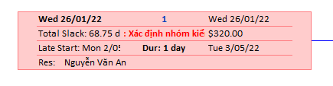

Không phải nhiệm vụ tới hạn.

Vì :

- Quy ước của Project: Critical = Total Slack = 0 (không còn thời gian dự phòng).

- Trong nút ghi Total Slack = 68.75 days -> còn rất nhiều thời gian dự phòng -> không critical.

- Lý do có slack lớn: nhiệm vụ 3 “Cài đặt/triển khai” bị ràng buộc không bắt đầu trước 25/04/22, trong khi nhiệm vụ 1–2 xong từ 26–27/01 ⇒ có một khoảng “chờ” rất dài giữa 2 và 3.

2. Cắt hình ảnh nút nhiệm vụ “Việc thử nghiệm hoàn thành” trong sơ đồ mạng AON và

lưu vào tập tin .docx? Đây có phải là nhiệm vụ cột mốc hay không? Vì sao?

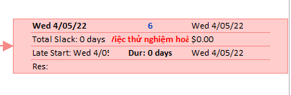

Là nhiệm vụ cột mốc

Vì :

Quy ước của Project: Duration = 0 days -> Milestone.

Nút ghi Dur: 0 days và là mốc kết thúc dự án -> chính xác là cột mốc.

3. Từ báo cáo tổng quan tài nguyên (Resource Overview), hãy:

a. Lưu biểu đồ thống kê tài nguyên (Resource Stats) vào tập tin .docx?

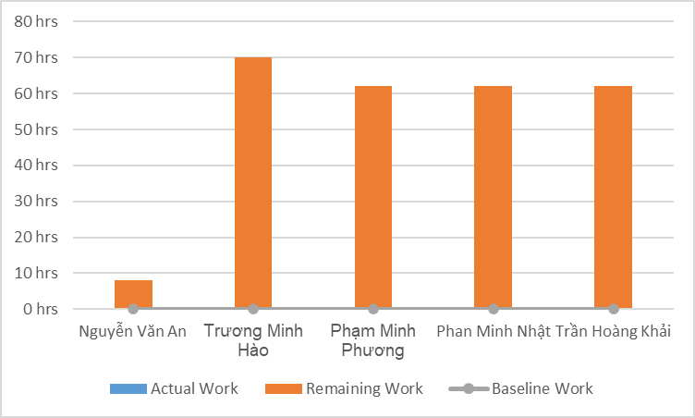

b. Lưu bảng trạng thái tài nguyên (Resource Status) vào tập tin .docx?

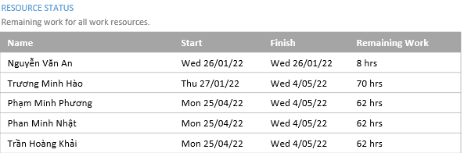

4. Từ báo cáo tổng quan công việc (Work Overview), hãy lưu biểu đồ thống kê số giờ

làm việc theo của từng nhiệm vụ (Work Stats) vào tập tin .docx?

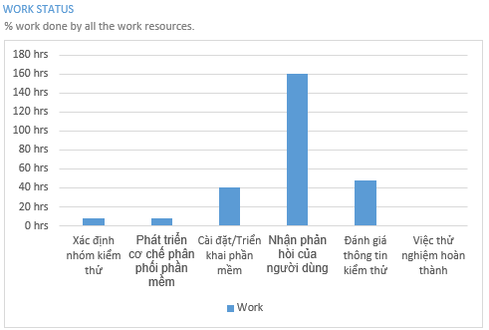

5. Từ báo cáo tổng quan chi phí tài nguyên (Resource Cost Overview), hãy lưu biểu đồ trạng thái chi phí (Cost Status) của tất cả các nhân lực làm cho dự án?

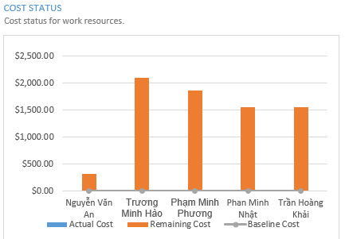

1. Hãy lưu bảng hiển thị các nhiệm vụ tới hạn (Critical Tasks) vào tập tin .docx?

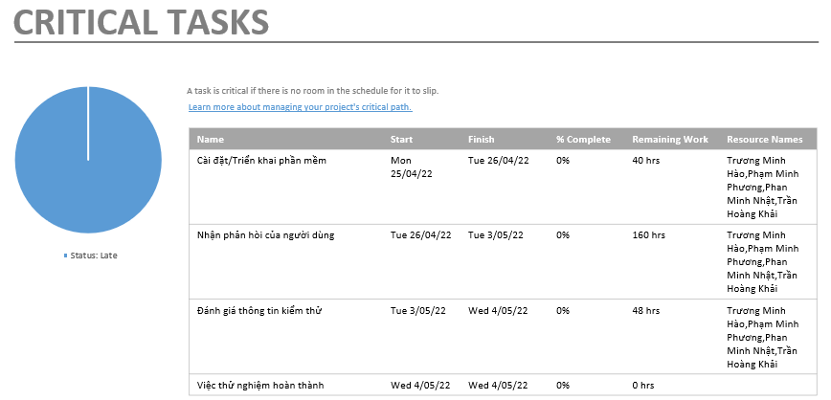

7. Chụp lại màn hình thống kê dự án (Project Statistics for ‘MSSV_S5_E2’) và lưu vào tập tin .docx?

